تمكين المجتمع المدني من خلال الإعلام المجتمعي
رصد مدى حساسية عينة من وسائل الإعلام الأردنية للنوع الاجتماعي
تموز – أيلول 2019

تشرين الأول 2019
جدول المحتويات
نبذة عن المشروع 3
نتائج الرصد 4
تحليل نتائج الرصد 19
نبذة عن أداء وسائل الإعلام المختارة 19
التوصيات 21
تقارير الرصد 23

نبذة عن المشروع
خلال النصف الثاني من العام الماضي، حاز مركز المعلومات والبحوث – مؤسسة الملك الحسين على فرصة العمل مع شبكة الإعلام المجتمعي على مشروع "تمكين المجتمع المدني من خلال الإعلام المجتمعي"، والممول من الاتحاد الأوروبي في الأردن وذلك لمدة ثلاث سنوات متتالية. ويهدف المشروع إلى تقوية دور المجتمع المدني في تعزيز حقوق الإنسان والإصلاح الديمقراطي، وترسيخ المشاركة والتمثيل السياسي مع إيلاء اهتمام خاص لحقوق المرأة. وفي هذا المشروع يتم العمل على متابعة ورصد سبعة صحف ومواقع إخبارية الكترونية وإذاعات محلية، ورصد مدى حساسيتها للنوع الاجتماعي عند كتابة أي من المقالات الصحفية أو عند مناقشة أي موضوع عبر الإذاعة.
لتحقيق هدف المشروع يستخدم مركز المعلومات والبحوث – مؤسسة الملك الحسين منهجية رصد المحتوى الإعلامي المتعلق بالأخبار والقضايا الراهنة، من خلال تصنيف وتحليل المحتوى الإعلامي حسب الجنس ومفاهيم البنية الإجتماعية وأدوار النوع الإجتماعي، وتقييم تأثير المحتوى الإعلامي الإيجابي على مساواة وعدالة النوع الإجتماعي، أو السلبي نتيجة التمييز على أساس النوع الاجتماعي. وهي المنهجية التي حددتها منظمة الأمم المتحدة للتربية والثقافة والعلم (يونسكو) حيث أن الهدف من مؤشرات مساواة النوع الإجتماعي في وسائل الإعلام هو المساهمة في تحقيق المساواة بين الجنسين وتمكين المرأة في وسائل الإعلام بجميع أشكالها ومن خلالها، بغض النظر عن التكنولوجيا المستخدمة. وقام فريق العمل في مركز المعومات والبحوث – مؤسسة الملك الحسين بإحداث بعض التعديلات الطفيفة عليها لتغطية كافة الجوانب التي يركز عليها المشروع.
يقوم فريق مركز المعلومات والبحوث – مؤسسة الملك الحسين بتحليل ورصد كل ما يتم نشره في أقسام الأخبار المحلية، والسياسية، والاقتصادية، والاجتماعية في الصحف اليومية والمواقع الإخبارية المختارة على مدار يومين من كل شهر يتم اختيارهما بشكل عشوائي، ومتابعة البرامج الصباحية لإذاعتين من منظور النوع الاجتماعي على مدار الأيام المختارة. بدأ المركز برصد وسائل الإعلام المختارة منذ آب 2018، وحينها كان فريق العمل يرصد وسائل الإعلام على مدار أسبوع من كل شهر وفقًا لمعايير "مؤشرات مساواة النوع الإجتماعي في وسائل الإعلام”، وتم خلال العام الماضي إصدار تقارير شهرية للرصد. منذ شباط 2019، تم العمل على تعديل المنهجية على أن يتم رصد وسائل الإعلام على مدار يومين من كل شهر وإصدار تقارير ربعية وذلك نظراً لعدم وجود فروقات كبيرة في نتائج الرصد للأشهر التي تم الرصد بها خلال عام 2018.
وتمثل العينة الإعلام الأردني المسموع والمكتوب، وملكيته في القطاعين العام والخاص، ومدى انتشاره، وتغطيته الجغرافية بالاستعانة بدراسة "التوازن الجندري في الإعلام الأردني" التي عملت عليها مؤسسة حبر بدعم من مكتب اليونسكو في عمان. وتتضمن العينة:
- 1 صحيفة محلية يومية حكومية (صحيفة الدستور)
- 1 صحيفة محلية يومية خاصة (الغد الأردني)
- 2 مواقع إلكترونية إخبارية خاصة (خبرني وعمون)
- 1 إذاعة حكومية– البرنامج الصباحي (راديو هلا)
- 1 إذاعة مجتمعية – البرنامج الصباحي (راديو فرح الناس)
- وكالة الأنباء الأردنية (بترا) وهي الوكالة الإخبارية الرسمية، وأغلب الصحف والمواقع الالكترونية الاخبارية تقتبس الأخبار منها وتعتبرها مرجعًا رسميًا لها.
وبهدف تطوير توصيات تتم إضافتها إلى الدراسة، والعمل على تعزيز نقاط القوة لدى وسائل الإعلام المختارة وضمان حساسية مقالاتهم وموضوعاتهم للنوع الاجتماعي، يقوم المركز بعقد مقابلة كل ثلاثة أشهر مع أحد رؤساء تحرير ومدراء المؤسسات الإعلامية المستهدفة في الدراسة لمناقشة نتائج التحليل والرصد.

نتائج الرصد
قام فريق مركز المعلومات والبحوث – مؤسسة الملك الحسين خلال شهر تموز، وآب، وأيلول من العام الحالي برصد 1,179 مادة إعلامية من صحيفتين يوميتين، ووكالة الأنباء الأردنية (بترا)، وإذاعتين، وموقعين إخباريين خلال الأيام التي تم اختيارها بشكل عشوائي من كل شهر، علماً بأنه تم رصد وسائل الإعلام المختارة في شهر تموز في يومي 7 و10 تموز، وفي آب تم الرصد في يومي 26 و28 آب، وفي أيلول تم الرصد في يومي 25 و30 أيلول. وتتمثل ساعات الرصد التي تم اعتمادها للصحف والمواقع الإخبارية ما بين الساعة 8 صباحًا وحتى 3:30 مساءًا. ويبين الشكل أدناه توزيع المواد الإعلامية التي تم رصدها.
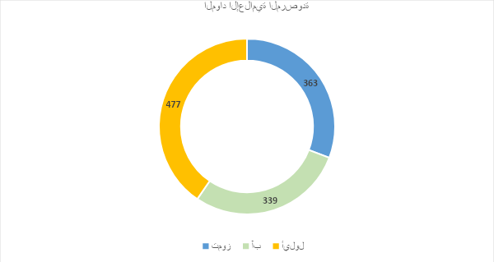وبالمقارنة بالربع الثاني، هناك تراجع في عدد المواد الإعلامية المرصودة وبلغت 121 مادة إعلامية.

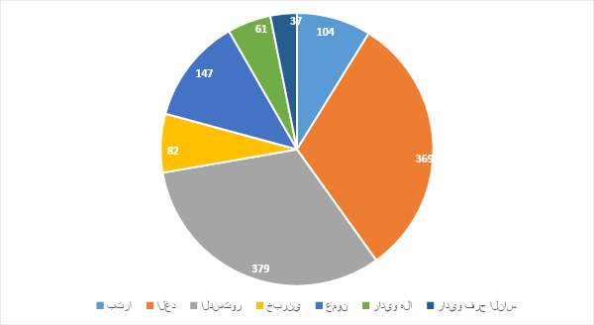
رسم توضيحي 1: عدد المواد الإعلامية التي تم رصدها خلال الربع الثالث من 2019 حسب الوسيلة الإعلامية
الجدير بالذكر، أنه خلال فترة الرصد في شهر أيلول واجه فريق العمل مشكلة في رصد البرنامج الصباحي في كلا الإذاعتين المرصودتين في 30 أيلول 2019، وذلك نظراً لوجود مشكلة فنية واجهت كلا الإذاعتين في أرشفة البرامج لديها صباح ذلك اليوم.
أظهرت نتائج مجاميع وسائل الإعلام المختارة والمواد الإعلامية التي تم رصدها خلال الربع الثالث من عام 2019، ما يلي:
- الصحفيات والصحفيين والإعلاميات والإعلاميين
بلغ عدد الصحفيات والصحفيين والإعلاميات والإعلاميين المشاركات والمشاركين في إعداد المادة الإعلامية المرصودة في العينة الكاملة لوسائل الإعلام 1,205، أي ما نسبته 11% إناث و20% ذكور و69% غير محدد جنس معد المادة. كما هو موضح في الشكل أدناه.
مقارنة بالربع الثاني، هناك زيادة طفيفة جداً في نسبة الصحفيات والإعلاميات المشاركات في إعداد المواد الإعلامية المرصودة حيث كانت في الربع الثاني 1,203. وفي الربع الثالث من هذا العام، كانت الزيادة في نسبة الصحفيين والصحفيات حيث زادت نسبة الذكور 2% ونسبة الإناث 1% وتراجعت نسبة معدي المادة دون تحديد الجنس إلى 3%.
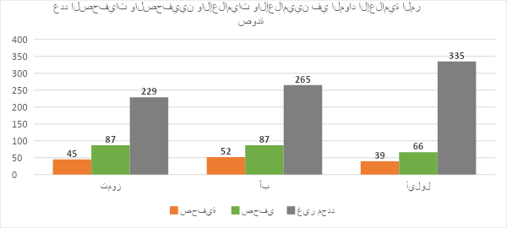وبالنسبة لـ "غير المحدد"، فجميعهم في الصحف والمواقع الإخبارية ووكالة الأنباء الأردنية. فقد كان العدد الأكبر في صحيفة الدستور (289)، تلتها الغد (223)، ومن ثم عمون (145)، وكالة الأنباء الأردنية (94)، وانتهت بخبرني (80). بشكل عام يمكن القول بأنه كان هناك حضور محدود للصحفيات مقارنة بحضور الصحفيين على الوسائل الإعلامية.
وبالمقارنة مع الربع الثاني، فقد بقيت الدستور بالمرتبة الأولى وكذلك الحال بالنسبة للغد وخبرني.
- ذكر النساء في المواد الإعلامية
- بلغ عدد النساء اللواتي تم ذكر أسمائهن أو ذكر ما قمن به أو تم الاقتباس عنهن أو مقابلتهن (536) امرأة مقابل (2,514) رجلاً. وبنسبة 18% نساء مقابل 82% رجال. وخلال هذا الربع هناك زيادة بنسبة 3% في ظهور المرأة وذكرها في المواد الإعلامية المرصودة مقارنة بالربع الثاني. ويوضح الشكل التالي عدد مرات ذكر النساء في كل شهر. وهنا بدى واضحاً ضعف تمثيل المرأة وذكرها في الإعلام بالرغم من الزيادة مقارنة بالربع الثاني.
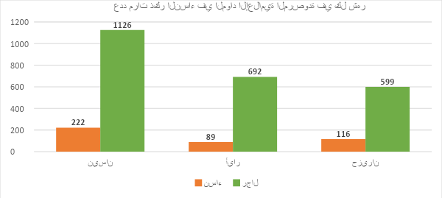
أما فيما يتعلق بالوسيلة الإعلامية وعدد مرات ذكر النساء فيها، فقد تبين أنه خلال فترة الرصد تم ذكر النساء في الصحف ووكالة الأنباء الأردنية (431) مرة، وفي المواقع الإخبارية (51) مرة، وفي الإذاعات (54) مرة وأغلبها في راديو فرح الناس. ومن خلال الشكل أدناه، وبالمقارنة بالربع الثاني، يتبين أن نسبة ظهور المرأة في الصحف ووكالة الانباء زادت (3%) وفي المواقع الإخبارية (1%)، في حين تراجعت في الإذاعات بنسبة (2%).

82%
18%
11%
89%
76%
24%
الصحف ووكالة الأنباء
المواقع الإخبارية

الإذاعات

رسم توضيحي SEQ رسم_توضيحي \* ARABIC 2: نسبة النساء اللاتي تم ذكر أسمائهن أو الاقتباس عنهن أو مقابلتهن مقارنة بالرجال حسب الوسيلة الإعلامية
والجدير بالذكر أنه كان هناك (40) امرأة غير أردنية مقابل (200) رجل غير أردني. وهنا يتبين تراجع في حضور النساء والرجال غير الأردنيين مقارنة بالربع الثاني. ومن جهة أخرى كان هناك (110) امرأة مقابل (320) رجل من الفنانين والشعراء والكتاب والإعلاميين الذين تم ذكرهم وتسليط الضوء عليهم، وهنا زيادة في ظهورهم ما يقارب الضعف مقارنة بالربع الثاني. وبالإضافة إلى ذلك، كان هناك (21) امرأة مقابل (140) رجل من النواب والأعيان، وهنا ايضاً زيادة في ظهورهم مقارنة بالربع الثاني.
- النساء في مراكز صناعة القرار
بلغ عدد النساء المسؤولات اللواتي في مراكز صناعة القرار، ويشمل النخبة السياسية والناطقين الرسميين اللاتي تم ذكرهن في المواد الإعلامية المرصودة، (127) امرأة مقابل (1,159) رجلاً. أي ما نسبته 10% نساء مقابل 90% رجال. بالمقارنة مع الربع الثاني، فإن نسبة ظهور المرأة في مراكز صنع القرار تراجعت 1%.
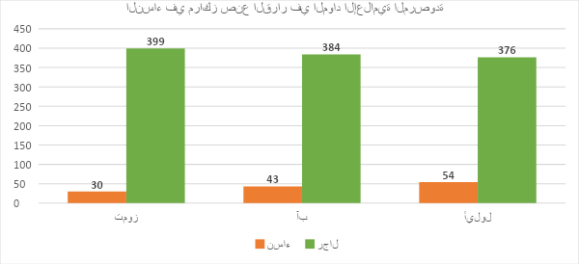
بالنسبة للنساء في مراكز صنع القرار اللاتي تم تسليط الضوء عليهن خلال فترة الرصد فقد كن في الغالب إما وزيرات، أو ناطقات رسميات لمؤسسة ما، أو ناشطات في العمل الاجتماعي أو منظمات المجتمع المدني. وأغلبهن تم ذكرهن في صحفيتي الدستور والغد. في حين كن في الربع الثاني بوكالة الأنباء الأردنية (بترا).
- الاستعانة برأي الخبرة
أما على صعيد الاستعانة برأي الخبرة فقد أظهرت نتائج الرصد أنه تم الاستعانة برأي (7) من النساء الخبيرات مقابل (25) رجل خبير. أي ما نسبته 22% نساء مقابل 78% رجال. وبالمقارنة مع الربع الثاني، فقد كان هناك زيادة طفيفة في ظهور الخبراء والخبيرات في وسائل الإعلام المرصودة، حيث كان عدد الخبراء في الربع الثاني (23) خبير مقابل (5) خبيرة.
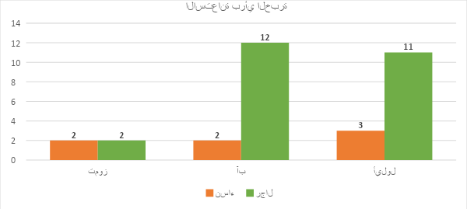
" في تقصير من ناحيتهم إنه هي ما بتبرز حالها يعني أنا مستحيل كيف بدي ألاقي الخبيرة هاي عرفتي. ويمكن كمان ما بدي أحملها ذنب التقصير لانه مش كله ذنبها في تقصير من وسائل الإعلام إنه ما بتدور إنه هي بتستسهل إنه في عندي الخبير القانوني مثلاً بالشأن كذا خلص اتصل عليه...."
مشيرة الزيود – رئيسة التحرير في عمون )1 تموز 2019)
- ذكر النساء في سياق العمل أو النشاط العام
بلغ عدد النساء اللواتي ورد ذكرهن في سياق العمل أو النشاط العام (151) امرأة مقابل (317) رجلاً، بما في ذلك الصور. أي ما نسبته 32% نساء مقابل 68% رجال. وهنا ارتفعت نسبة ذكر المرأة وظهورها في سياق العمل أو النشاط العام مقارنة مع الربع الثاني بنسبة 3%.
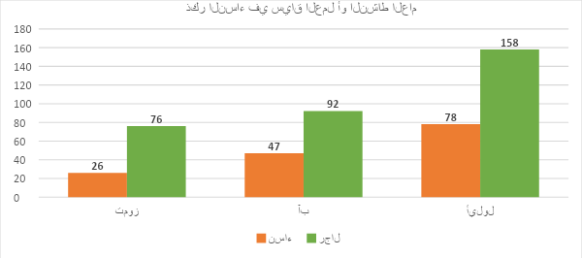
- ذكر النساء في سياق العلاقات الأسرية والاجتماعية
بلغ عدد النساء اللواتي ورد ذكرهن في سياق العلاقات الأسرية والاجتماعية (7) نساء مقابل (3) رجل.
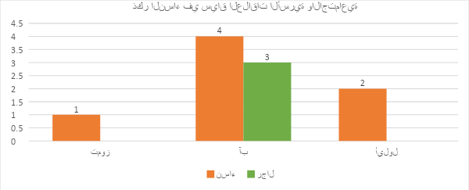
- أما على صعيد التنوع الحضري، من الصعب تحديد التنوع الحضري للنساء والرجال والمواضيع التي تم تغطيتها في الصحف والمواقع الإخبارية إلى جانب المشاركين بالبرامج الإذاعية التي تم رصدها خلال هذه الفترة.
- أما على صعيد التوزيع الطبقي لم يكن هناك ذكر للنساء الفقيرات في المواد الإعلامية المرصودة التي تناقش الفقر (وتشمل الطبقة العاملة)، في حين كان هناك (5) رجال وكان هناك (8) مواضيع تحدثت عن الفقراء والطبقة العاملة. بشكل عام، كان هناك تراجعاً بعدد النساء والرجال الذين تم ذكرهم في المواد الإعلامية حسب التوزيع الطبقي مقارنة بالربع الثاني، حيث كان هناك (4) نساء مقابل (11) رجل، في حين زاد عدد المواضع ذات العلاقة بالفقر والتوزيع الطبقي الضعف.
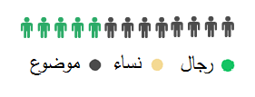

رسم توضيحي SEQ رسم_توضيحي \* ARABIC 3: عدد النساء الفقيرات ومن الطبقة العاملة واللاتي ورد ذكرهن في المواد الإعلامية مقابل الذكور

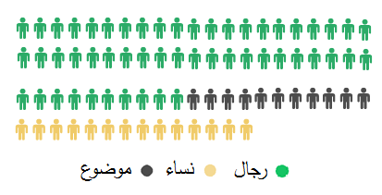
- ومن جهة أخرى كان هناك (14) نساء من الطبقة الغنية مقابل (54) رجال أغنياء، إلى جانب (11) موضوع تحدث عن الطبقة الغنية في المجتمع. وبالمقارنة مع الربع الثاني، فهناك زيادة في حضور النساء وتراجعاً في ظهور وذكر الرجال من الطبقة الغنية؛ حيث كان هناك (123) رجل.

رسم توضيحي SEQ رسم_توضيحي \* ARABIC 4: عدد النساء الغنيات اللاتي ورد ذكرهن في المواد الإعلامية مقابل الذكور

- وكان خلال فترة الرصد (37) مواطنة عادية مقابل (125) مواطن عادي. وهنا أيضاً زاد عدد النساء بشكل طفيف، في حين تراجع عدد الرجال مقارنة بالربع الثاني.
- الموضوعات التي تناولتها المواد الإعلامية
على صعيد الموضوعات، بلغ عدد المواد الإعلامية التي تناولت المواضيع المختلفة (3,081)، فقد بلغ عدد النساء المذكورات حسب الموضوعات (454) إمرأة مقابل (2,217) رجلاً، وكان هناك (410) موضع دون تحديد أو ذكر النساء والرجال فيها، أي ما نسبته 15% نساء مقابل 72% رجال، إلى جانب 13% موضوعات دون تحديد الجنس. وبالمقارنة مع الربع الثاني، ازدادت نسبة ظهور النساء والمواضيع في وسائل الإعلام بنسبة 3% و7% على التوالي، وتراجع ذكر الرجال في الموضوعات بنسبة 10%. ولكن عند الحديث عن الأعداد، فإن ظهور الرجل وذكره في الربع الثاني حسب الموضوعات كان (1,895)، وزاد ظهور المرأة وذكرها حسب الموضوعات الضعف تقريباً، بالإضافة إلى زيادة ذكر الموضوع ما يقارب ثلاث أضعاف الربع الثاني دون تحديد الجنس.

ومن أبرز الموضوعات التي تم فيها ذكر أكبر عدد من الذكور والنساء، هي:
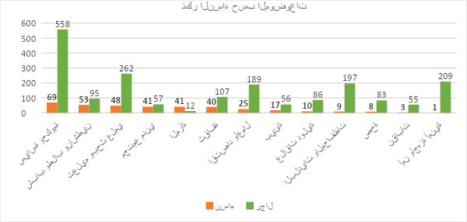
من خلال الرصد وما هو موضح في الشكل أعلاه، فإن المرأة لا زالت هي من يتحدث عن مواضيع تهمها وتتعلق بها بشكل عام، وذلك بالرغم من وجودها في كافة المجالات إلا أنها ما زالت محصورة بما يعنيها وقد يعزى ذلك إلى الصورة النمطية للمرأة وعدد الصحفيين والإعلاميين مقارنة بعدد الصحفيات والإعلاميات في الوسائل الإعلامية المرصودة.
وبالمقارنة مع الربع الثاني، فهناك بعض الاختلافات التي طرأت على ذكر وظهور المرأة حسب الموضوعات، حيث كان الترتيب في الربع الثاني لأبرز 7 مواضيع ذكر فيها المرأة على النحو الآتي: سياسة وحكومة، تعليم، مجتمع مدني، ثقافة، علاقات دولية، بيئة، ومواضيع تهم المرأة. أما في هذا الربع (الربع الثالث) فإن أبرز 7 مواضيع كانت، كما هو موضح أعلاه،: سياسة وحكومة، شباب وطلاب وناشطين، تعليم، مجتمع مدني، مواضيع تهم المرأة، ثقافة، اقتصاد وأعمال. والجدير بالذكر أن موضوع الشباب والطلبة والناشطين تم تناوله بشكل كبير خلال هذا الربع لمزامنته الدوام المدرسي وما لاحقه من إضراب المعلمين من خلال نقابتهم.
وعند الحديث عن نسبة ذكر المرأة في كل موضوع من الموضوعات المذكورة أعلاه، فقد كانت على النحو الآتي:
- سياسة وحكومة وإصلاح سياسي: 11% نساء، 87% رجال، 2% موضوع عام.
- مواضيع تهم المرأة (تمكين، مشاركة اقتصادية وسياسية...): 47% نساء، 14% رجال، 39% موضوع عام.
- مجتمع مدني ومشاريع تنموية: 37% نساء، 51% رجال، 12% موضوع عام.
- تعليم وبحث علمي: 14% نساء، 78% رجال، 8% موضوع عام.
- اقتصاد وأعمال: 11% نساء، 79% رجال، 10% موضوع عام.
- بلديات ومحافظات واللامركزية: 4% نساء، 81% رجال، 15% موضوع عام.
- صحة: 8% نساء، 78% رجال، 14% موضوع عام.
- ثقافة: 26% نساء، 70% رجال، 4% موضوع عام.
- علاقات دولية: 10% نساء، 83% رجال، 7% موضوع عام.
- شباب وطلاب وناشطين: 28% نساء، 50% رجال، 22% موضوع عام.
- أمن وأجهزة أمنية: 0% نساء، 89% رجال، 11% موضوع عام.
- بيئة: 20% نساء، 68% رجال، 12% موضوع عام.
- تغطية الإعلام للنوع الاجتماعي
فيما يتعلق بتغطية الإعلام للنوع الاجتماعي خلال فترة الرصد التي اختارها فريق العمل من الربع الثالث لعام 2019، فقد كان هناك تغطية ضعيفة نوعاً ما في مختلف الوسائل الإعلامية المختارة من الصحف والمواقع الإخبارية والإذاعات. والجدير بالذكر، كما هو الحال في الربع الثاني، أن أغلب هذه الأخبار الجندرية إما كتبت وأعدت من قبل صحفيات أو أنه لم يتم فيها تحديد جنس معد المادة الإعلامية باستثناء عدد محدود من المواد الإعلامية التي أعدت من قبل صحفيين.
"في تقصير أنا بحكيلك كشخص بشتغل بالاعلام أنا بعترف في تقصير، في تقصير كثير كبير تجاه قضايا المرأة وتجاه مشاركتها بالمجتمع اه فيه مزبوط في متعلمات نسبتها كبيرة جداً ومشاركتهم بسوق العمل قليلة بس الي يشاركوا بسوق العمل هل احنا رحنا عليهم قلنالهم إنتوا ليش بتشاركوا بسوق العمل؟ مافي حدا بروح على سوق العمل بسأل المرأة الي بتشتغل خياطة وهي مخلصة هندسة ليش تشتغل خياطة، يعني ما حدا بروح بسأل وحدة عملت مصنع صابون لانه ما لقت وظيفة ليش عملتي مصنع صابون أو ليش استقطبتي بنات يشتغلوا بمصنع صابون ما حدا بروح ما حدوا بدور على هاي القضايا عشان يبرزها بروحوا بدورولك على شب عمل اختراع عن طاقة شمسية الكل بدب عنده بده يغطيه لانه والله شب اخترع"
مشيرة الزيود – رئيسة التحرير في عمون (1 تموز 2019)
- لم يكن هناك تقارير تعكس سمات وأدوار النساء والرجال في المجتمع، على أساس جندري تمييزي صريح.
- كان هناك 29 تقرير تضمن صورًا متعددة الأبعاد للرجال وللنساء وتبرز المجهود الذي يبذله الصحفيين لمكافحة الصور النمطية المبنية على النوع الاجتماعي، وتمثل في الحديث عن انجازات النساء في الرياضة، المشاركة الاقتصادية والسياسية وتمكينها، الأعمال والمشاريع الريادية، التعليم والبحث، التأليف والفن، وجميعها كان في كل من الدستور، والغد، وبترا، وعمون.
- كما كان هناك 5 مواضيع وأحدهما تكرر في كل من الغد وراديو فرح الناس حول المساواة/غياب المساواة في النوع الاجتماعي في السياسات ذات الصلة والمصممة لحماية حقوق المرأة والمساواة بين الجنسين، والدفاع عنها. وتمثلت في تقليد النساء على مناصب عليا، ونظام الحوافز الضريبية للقطاع الصناعي ووجوب عمل المرأة فيه، وقانون الضمان الاجتماعي وغيرها.
  - تمثيل المرأة في مواقع صنع القرار
"وتشير جمعية معهد تضامن النساء الأردني “تضامن” الى أن النساء الأردنيات أصبحن يتقلدن المناصب العليا في الدولة بوتيرة أسرع من السابق، خاصة بعد صدور نظام التعيين على الوظائف القيادية الذي رسخ مبدأ تكافؤ الفرص والمساواة بين الجنسين وعزز من مفاهيم الشفافية والنزاهة والحاكمية الرشيدة، وأتاح لهن فرص متساوية مع زملائهن الرجال للمنافسة في شغل هذه الوظائف بناءاً على الخبرة والكفاءة والقدرة، وبعيداً عن المحسوبية والواسطة. وقد أثبتت النساء على أنهن قادرات على تولي مواقع صنع القرار المختلفة حيث تمكّن وبجدارة من الحصول على وظيفتين قياديتين من بين ثلاث وظائف تم الإعلان عنها مؤخراً.." الغد، تضامن: الأردنيات يتقلدن مناصب عليا بوتيرة أسرع"، نشر في الثلاثاء 27 آب 2019
  - نظام الحوافز الضريبية للقطاع الصناعي
".. ويتضمن مشروع النظام، الذي نشرته “الغد”، معايير أخرى بعد تحقيق شرط القيمة المضافة للمنتج، تتعلق بنسب تشغيل الأردنيين والمرأة بالمصنع وأن تكون شركات صغيرة ومتوسطة ... ما يمنح المكلف الصناعي عدد نقاط محددا إذا كانت نسبة العمالة الأردنية من المرأة لا تقل عن 15 % من إجمالي العمالة خلال كامل مدة الضريبة باستثناء تصنيع الجلد والمنتجات ذات الصلة والمنسوجات والملبوسات للمصانع المقامة خارج المناطق التنموية والمؤهلة والتنموية، بحيث تكون نسبة تشغيل المرأة من إجمالي العاملة لا تقل عن 25%." الغد، الحموري: تفعيل مشروع نظام الحوافز الضريبية للقطاع الصناعي قبل نهاية العام"، نشر في الأحد 25 آب 2019

  - قانون الضمان الاجتماعي
كان هناك خبراً يتعلق بـ "مشروع القانون المعدل لقانون الضمان الاجتماعي لسنة 2019" على صحيفة الغد، وتم فيه التركيز على إمكانية المؤمّن عليه من السحبَ من رصيد حسابه الادخاري لغايات محددة تتمثل في تعليم الأبناء والعلاج. إلى جانب استحداث برامج حماية اجتماعية مرتبطة بتأمين الأمومة، وتعديل سن التقاعد المبكر حسب الجنس، تأمين الشيخوخة، والورثة.
  - تشريعات حقوق الإنسان
"..الأردن من الدول السباقة في إقرار التشريعات المتعلقة بحقوق الإنسان، فضلا عن التزامها بالاتفاقيات الدولية المتعلقة بحقوق الإنسان وملاءمة التشريعات الأردنية لتلك الاتفاقيات والمعاهدات...." الدستور، نواب : الأردن من الدول السباقة في إقرار تشريعات حقوق الإنسان"، نشر في الأربعاء 28 آب 2019
  - العمال المهاجرين
"القرارات التمييزية تجاه العمال المهاجرين، مثل: قرار رفع الحد الأدنى للأجور”، الذي استثنى هؤلاء من الرفع ليبقى الحد الأدني لأجورهم 150 دينارًا؛ كما جرى استثناء قطاعات صناعة الملابس والأعمال المنزلية والبستنة من القرار وبقي الحد الأدنى للأجور فيها 110 دنانير”. الغد، منتدون: فرصة عاملات المنازل بالحصول على حقوق عمالية ضعيفة"، نشر في الإثنين 9 أيلول 2019
- كما كان هناك 15 موضوع ومنها متكرر تدور حول مساواة النوع أو إنعدامها في الأحداث والقضايا منها مشاركة المرأة الاقتصادية والريادية وتمكينها، وتعزيز مشاركتها في الحياة السياسية، والرياضة، وغيرها.
  - مشاركة المرأة الاقتصادية
واكد رئيس الغرفة هاني ابو حسان، حرص الغرفة على دعم دور المرأة في مختلف المجالات خاصة الاقتصادية لغاية تمكينها في المجتمع ، مؤكدا على أهمية رؤية الجمعية الأردنية لسيدات الاعمال الصناعية في زيادة تفعيل دور المرأة الاقتصادي من خلال تنظيم المهن وزيادة تنافسية منتجاتها..." الغد، إربد: ندوة تعريفية بصناعة سيدات الأعمال"، نشر في الإثنين 8 تموز 2019
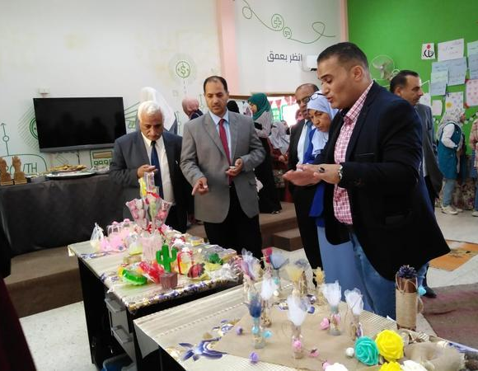
  - المشاركة الاقتصادية والثقافة
" ... إن المهرجان يضم العديد من منتجات نساء المحافظة العاملات في مجال الحرف اليدوية والفنون التشكيلية، وبما يعكس الواقع التراثي والثقافي في المحافظة ، مشيرا الى السعي الى تشاركية حقيقية وفتح الابواب امام مراكز الشابات ، من اجل احياء الموروث الثقافي وتسويق المنتجات المحلية. كما لفت الدكتور الخصبة الى سعي مجلس محافظة الطفيلة الى ايجاد سوق دائم لعرض المنتجات المحلية للمساهمة فى إبراز المنتجات والحرف المحلية واحياء الصناعات الحرفية التقليدية القديمة...." سمير المرايات، الدستور، افتتاح مهرجان الطفيلة الاول للحرف اليدوية"، نشر في الإثنين 8 تموز 2019
  - مشاركة المرأة في الحياة السياسية
"عقدت في نقابة المهندسين بمادبا امسية بعنوان «دور المرأة في الحياة السياسية» بحضور عدد كبير من المثقفين من ابناء المجتمع المحلي.." الدستور، دور المرأة في الحياة السياسية.. امسية في مادبا"، نشر في الإثنين 28 آب 2019
  - المساواة بين الجنسين
" ... وتعتمد إدارة التنوع بين الجنسين بشكل رئيس على ايجاد بيئة عمل دامجة للنوع الاجتماعي، واستحداث سياسات وإجراءات كفيلة بتعزيز المساواة بين الجنسين في مكان العمل وفقا للمعايير الدولية وأفضل المنهجيات والممارسات الفضلى لإدارة التنوع بين الجنسين..." بترا، بيت الحوكمة يطلق برنامجا تدريبيا لإدارة التنوع الجندري في الشركات"، نشر في الأربعاء 25 أيلول 2019
  - الرياضة
كان هناك العديد من المواد الإعلامية التي تناولت أخباراً رياضية وبشكل أساسي الرياضات النسوية ودعمها، وتسليط الضوء على انجازاتها.
  - الإعلام
خلال فترة الرصد كان هناك خبرين تكررا في أغلب الوسائل الإعلامية المرصودة حول الإعلام ودوره في التنمية ودعم المرأة.
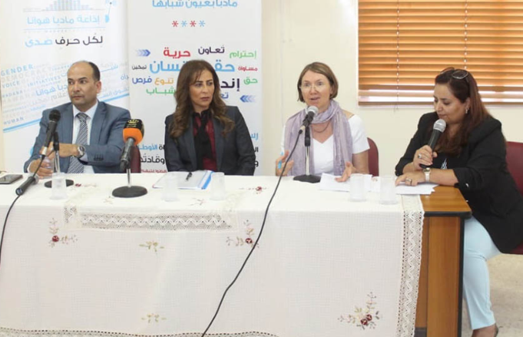
" ... وتمثل الإذاعة، التي تبث برامجها عبر موقع التواصل الاجتماعي فيس بوك، ترجمة رؤية شبابية لتوفير منصة إعلامية، قادرة على خدمة المجتمع المحلي ومناقشة قضاياه بمهنية، وبما يعزز من حالة الوعي والتفاعل المجتمعي. وقالت الوزيرة غنيمات، خلال مقابلة عبر الأثير المباشر للإذاعة إن اطلاق إذاعة مجتمعية تدار بكادر شبابي من ابناء المحافظة يعد إنجازا مهما لشباب مأدبا، الواعي القادر على خدمة أبناء مجتمعه ووطنه..." بترا، غنيمات تطلق إذاعة مجتمعية وتلتقي قيادات شبابية بمأدبا"، نشر في الأربعاء 28 آب 2019
ومن جهة أخرى، تم الحديث عن أمسية ثقافية بعنوان "دور الاعلام المسموع في دعم قضايا المرأة" في شهر آب عبر راديو فرح الناس.
- كما كان هناك 24 موضوع ومنها متكرر يدور حول مسائل ذات صلة بالنوع الاجتماعي أو جانب النوع الاجتماعي من الأحداث والقضايا منها مشاركة المرأة الاقتصادية والريادية وتمكينها، وتعزيز مشاركة المرأة في الحياة السياسية، والرياضة.
  - عاملات المنازل/العاملات المهاجرات/العمال المهاجرين
"وبالنسبة لظروف العمل، تحدث المشاركون عن انتهاكات تتعرض لها العاملات المهاجرات لا سيما عاملات المنازل اللواتي يتعرضن لأشكال عدة من الانتهاكات، “تتراوح ما بين الحرمان من الأجور، وظروف العمل المرهقة، إلى الاحتجاز داخل المنزل وحجز حريتها، والمنع من التواصل مع عائلتها، إضافة إلى ساعات العمل الطويلة، والحرمان من الإجازة الأسبوعية والإجازة السنوية، والتأخر في دفع أجورهن، وحرمانهن منها وعدم دفعها في أحيان أخرى، إلى جانب مصادرة وحجز وثائقهن الشخصية رغم وجود قانون يجرم هذه الممارسات”.، رانيا الصريرة، الغد، منتدون: فرصة عاملات المنازل بالحصول على حقوق عمالية ضعيفة، نشر في الإثنين 9 أيلول 2019.
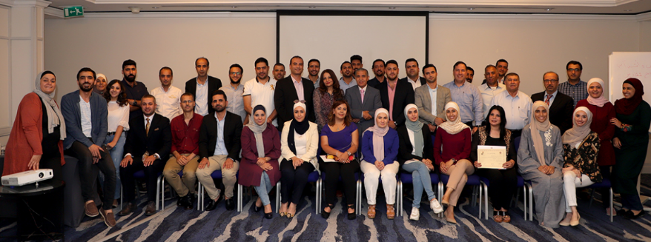
ومن جهة أخرى، كان هناك خبر حول "ورشة تدريبية لإعداد التقارير الصحفية المتخصصة في قضايا العمال المهاجرين" في وكالة الأنباء الأردنية (بترا) وتكرر الخبر في أغلب الوسائل الإعلامية المرصودة. وتناولت الورشة، تحديات سوق العمل الاردني وحقوق العمال المهاجرين في المواثيق الدولية واخلاقيات الإعلام في التعامل مع قضايا العمال وتغطيتها.

  - المشاركة الاقتصادية للمرأة وتمكبنها
خلال فترة الرصد كان هناك عدداً من الأخبار حول المشاركة الاقتصادية ودعم المرأة وتمكينها. ومن بينها ما تم ذكره سابقاً تفعيل دور المرأة الاقتصادي، وتسويق منتجاتها اليدوية والتراثية ودعمها، وتوليها لمناصب عليا.
" نظمت وحدة تمكين المرأة في بلدية الكرك الكبرى، وبالتعاون مع مشروع الاتحاد الأوروبي لدعم قطاع الحماية الاجتماعية في الأردن ومنظمة الخبرة الفرنسية أول من أمس، ورشة عمل حول ” زياده مساهمة مؤسسات المجتمع المدني للدمج الاجتماعي والتمكين الاقتصادي للمرأة “، بطرق مبتكرة تحت عنوان: دعم امكانيات المرأة في الكرك باستخدام تقنيات التصميم. وتهدف الورشة للنهوض في القطاع النسائي وتعزيز دور المرأة في مختلف مناطق محافظة الكرك." الغد، بلدية الكرك تنظم ورشة حول تمكين المرأة، نشر في الإثنين 30 أيلول 2019

"وتعتمد إدارة التنوع بين الجنسين بشكل رئيس على ايجاد بيئة عمل دامجة للنوع الاجتماعي، واستحداث سياسات وإجراءات كفيلة بتعزيز المساواة بين الجنسين في مكان العمل وفقا للمعايير الدولية وأفضل المنهجيات والممارسات الفضلى لإدارة التنوع بين الجنسين." بترا، بيت الحوكمة يطلق برنامجا تدريبيا لإدارة التنوع الجندري في الشركات"، نشر في الأربعاء 25 أيلول 2019
ومن جهة اخرى، كان هناك خبراً حول البطالة في الأردن وتم فيه نشر آخر الاحصائيات مع التركيز على تمكين المرأة اقتصادياً ومشاركتها في سوق العمل وعجلة التنمية.
"تؤكد "تضامن" على أن التمكين الإقتصادي للنساء لا يقتصر فقط على مشاركتهن الإقتصادية في مختلف النشاطات فحسب، بل يمتد ليشمل قدرتهن على التصرف بأموالهن بكل حرية وإمكانية تملكهن للعقارات والأراضي، وتسهيل عملية وصولهن للموارد المختلفة ، وتأمين مستقبلهن ومستقبل عائلتهن وأولادهن في حال أصبحهن يرأسن أسرهن لأي سبب كالطلاق أو الوفاة أو الهجر." خبرني، 468 ألف عاطل عن العمل بالأردن"، نشر في الأربعاء 25 أيلول 2019
وكما كان هناك خبراً حول المرأة وريادة الأعمال ونشر على موقع عمون الإخباري، حيث تم توقيع مذكرة تفاهم بين ملتقى سيدات الاعمال وجمعية سيدات اعمال البحرين واتفقا على وضع آلية للتعاون المشترك والعمل على تمكين سيدات الاعمال وتطوير وتسهيل اعمالهن لتحقيق الاهداف الاقتصادية، وتعزيز ريادة أعمال المرأة، وترتيب وتنظيم دورات تدريبية والتأهيل لرائدات الاعمال وتقديم الاستشارات والاحتياجات اللازمة لزيادة قدراتهن للدخول الى الاسواق المنافسة.
وفيما بتعلق بالتراث وتمكين المرأة اقتصادياً، فقد كان هناك خبرين أحدهما حول مساعدة المرأة بتسويق منتجاتها اليدوية والتراثية والآخر حول بازار تراثي يدمج الخبرات والتراثين الأردني والفلسطيني في موقع واحد ومساعدة كل من المرأة الأردنية والفلسطينية وتمكينهما اقتصاديا. وعبر راديو فرح الناس في تموز تم الحديث عن مبادرة "تراثنا هويتنا" لتمكين السيدات وتدريبهم داخل البيوت للحفاظ على التراث واستدامته. وكما تم الاتصال مع مدربة حرفية على صناعة القشيات التقليدية ودورها في تمكين النساء.
ومن ناحية أخرى تم التطرق إلى مشاريع ريادية تقوم بها النساء، مثل مشروع "نواة التمر والزيتون" ومشروع "رائدات التغيير المائي" لترشيد استهلاك المياة.
  - المشاركة السياسية للمرأة
من جهة أخرى، كان خلال الرصد عدد من الأخبار ذات العلاقة بمشاركة المرأة في الحياة السياسية وتوليها مناصب قيادية، إلى جانب تسليط الضوء على تمكينها سياسياً.
  - الشباب
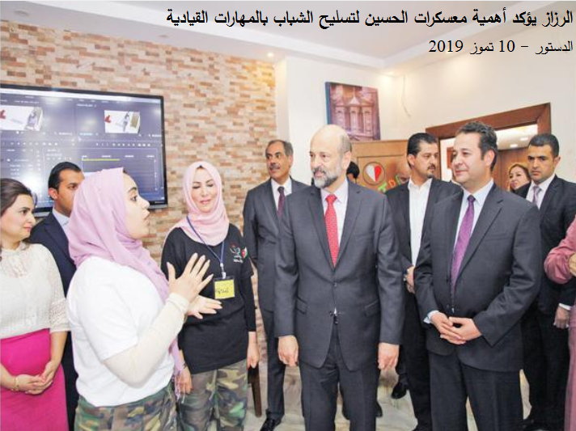
خلال فترة الرصد كان هناك مجموعة من الأخبار التي سلطت الضوء على الشباب في مجالات مختلفة مثل الأعمال الريادية، والتعليم والمعسكرات الشبابية.
"انطلقت على أرض معسكر الحسين للشباب في محافظة عجلون اليوم الثلاثاء فعاليات معسكر المرشدات المتقدم لإقليم الشمال بمشاركة 57 مرشدة ضمن الفئة العمرية 15 إلى17عاما... بهدف تنمية مهارات المشاركين وتطوير شخصياتهم." بترا، انطلاق معسكر المرشدات المتقدم لإقليم الشمال في عجلون، نشر في 9 تموز 2019.
وفيما يتعلق بالريادة والابتكار، كان هناك خبراً في صحيفة الدستور حول خطة الحكومة لتدريب 35 ألف شاب وشابة على مهارات القرن الـ 21 والمتعلقة بالريادة والابتكار. وفي راديو فرح الناس تم الحديث عن حصول شاب أردني ريادي على جائزة الامتياز الدولي عن مبادرة "الخبز من أجل التعليم" في القمة العالمية في لاس فيغاس الأمريكية.
"ناقشت جلسات المنتدى محاور ركزت على الابعاد البيئية والاقتصادية للمشاريع الريادية، وكيفية تصميم وتنفيذ المشاريع الريادية واستدامتها، و مواءمتها للأشخاص من مختلف الفئات و بخاصة ذوو الاعاقة واللاجئون، إضافة إلى مواضيع تتعلق بالتشبيك مع المؤسسات الداعمة للريادة وتسويق المنتج. وهدف المنتدى إلى إضافة بعد اجتماعي لدى أصحاب الشركات الريادية الناشئة، وتحفيز الشباب الموهوبين والمبدعين والرياديين و رفدهم بالمهارات الشخصية لتطوير أعمالهم، وإثراء معارفهم وخبراتهم في الريادة المجتمعية و تعظيم الفائدة العائدة من مشاريعهم الريادية على فئات وشرائح المجتمع المختلفة... الحكومة معنية بتعزيز الريادة وتعظيم دورها في الاردن من خلال خطتها لتدريب نحو 35 الف شاب وشابة خلال الخمس سنوات المقبلة على مهارات القرن الـ 21" الدستور، غرايبة : خطة حكومية لتدريب 35 ألف شاب وشابة على مهارات القرن الـ 21، نشر في الأربعاء 28 آب 2019.
  - التنيمة
في صحيفة الدستور كان هناك خبراً تكرر أيضاً في صحيفة الغد حول توقيع اتفاقية تعاون بين جامعة آل البيت والمركز الإقليمي للتنمية المستدامة في مجال استثمار الطاقات من أجل مواجهة التحديات التنموية وتأهيل وتدريب الكوادر البشرية، والتركيز على إدماج فئة الشباب والمرأة في عملية التنمية.
  - الأطفال
تم التطرق للأطفال من خلال فيلم أردني حول يركز على الاحتضان وأثره الإيجابي على الأطفال المحرومين من الرعاية الوالدية.
"... حاولت إعادة إقناع المواطن والدفاع عن الاحتضان في الأردن، فالمسألة في الدراما لا تتعدى فقط صياغة المشاهد بل الدفاع عن قيمة الإنسان وكرامته وعندي أمل أن أكون قد عدلت من مفهوم الاحتضان ودافعت عنه.... أن الفيلم يطرح قضية مهمة لها أبعاد مجتمعية، وهي قضية “التبني” التي يتخوف الكثير منها، رغم أن لها آثارا إيجابية على المجتمع والأفراد، والتي سيظهرها الفيلم." الغد، “طعم الطين”.. فيلم أردني يطرح قضية التبني، نشر في الأربعاء 28 آب 2019.
وكما كان هناك خبراً تكرر في أكثر من وسيلة إعلامية حول عقد الامن العام محاضرات ونشاطات توعوية في عدد من دور رعاية الأيتام تهدف لغرس القيم الإسلامية والحد من العنف لفئة الايتام الموجودين في دور الرعاية والمؤسسات التابعة لها ودمج هذه الفئة مع المجتمع المحلي.
وكما كان هناك خبراً حول عمالة الأطفال وتم نشره في أغلب الوسائل الإعلامية.
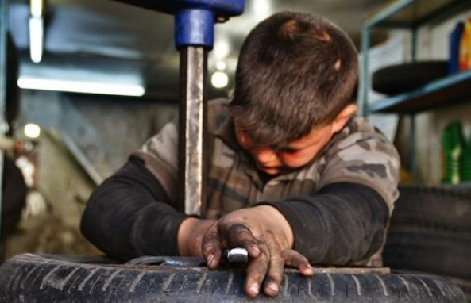
"بينت اسحاقات أن عدد الأطفال التقديري بلغ 70 ألف طفل عامل وفق المعايير المطبقة في عمالة الأطفال وعدد الأطفال العاملين في أعمال خطرة بلغ 45 ألف طفل. وأرجعت الوزيرة أن السبب الرئيس لعمالة الأطفال انحدارهم من أسر فقيرة وفقاً لأحدث الدراسات وأوراق العمل في هذا المجال، ما أوجد ضرورة ملحة لتسليط الضوء على هذه الموضوعات." خبرني، 45 ألف طفل يعملون بمهن خطرة بالأردن، نشر في الأربعاء 25 أيلول 2019.
  - الطلاب والطالبات
خلال فترة الرصد وخاصة في شهر أيلول، تزامن الرصد مع بداية الدوام المدرسي وما تبعه من إضراب معلمي المدارس الحكومية للحصول على علاوة.
  - انجازات المرأة
خلال فترة الرصد كان هناك ما يقارب 4 اخبار حول تسليط الضوء على إنجازات النساء في العديد من المجالات ومنها الدعم الاجتماعي والتعليم والأدب والرياضة. على سبيل المثال لا الحصر، خبر حول اتحاد المرأة الأردنية والقائمة على إدارته.
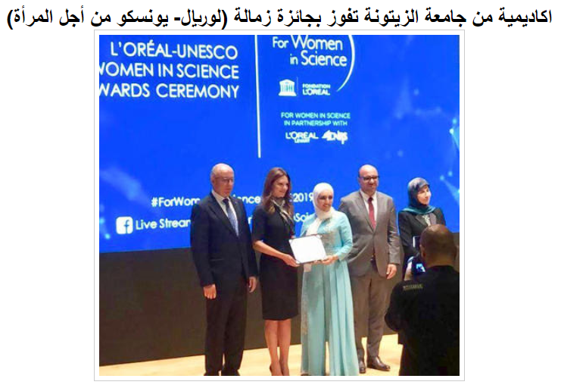
  - الأشخاص ذوي الإعاقة

خبرني، 29 أيلول 2019
كان هناك ثلاثة أخبار حول الأشخاص ذوي الإعاقة. وكما كان هناك خبراً حول إنضمام عدد من الأشخاص ذوي الإعاقة إلى فريق العمل في أحد فنادق عمان.
" المشكلات الكبيرة التي تواجه الأشخاص من ذوي الإعاقة؛ كالعمل والتعليم الدامج والخجل والانتقاص، تحتاج من الجميع لتكثيف الجهود لحلها وتجاوزها نحو الممارسة الفعلية العادلة." الغد، الحسن يتصالح مع إعاقته ويناضل لإنصاف فئة تبحث عن حقوقها، نشر في 7 تموز 2019.
"استطاعت الثلاثينية هبة الحجازي أن تحقق عبر قناتها الخاصة على “يوتيوب” التي تحمل اسم “همم”، ومن خلالها تطرح كل قضاياهم وتهتم بشؤونهم وتفاصيلهم وتحاول أن تجد حلولا لمعوقات قد تواجههم وتقيد من حركتهم... تهدف قناة “همم”، الأولى من نوعها في الأردن، إلى رفع الوعي لدى الأشخاص من ذوي الإعاقة وكيفية التعامل والتعايش مع الإصابة، والتشجيع على المضي قدما وتحفيز التحدي لديهم وأن ما حصل معهم ليس نهاية المطاف.". الغد، “همم”.. دليل ذوي الإعاقة وأهاليهم لتجاوز التحديات، نشر في 7 تموز 2019.
- وكما كان هناك 5 أخبار في الصحف والمواقع الإخبارية المرصودة تشمل على بيانات مصنفة حسب النوع الاجتماعي وأغلبها كان حول مشاركة المرأة الاقتصادية وتوليها المناصب العليا.
  - " تشير جمعية معهد تضامن النساء الأردني "تضامن" الى أن نسبة السكان الذين أعمارهم 15 عاماً فأكثر والنشيطين اقتصادياً فقد بلغت 15.4% للإناث و 56.4% للذكور، فيما كانت نسبة غير النشيطين اقتصادياً 84.6% للإناث و 43.6% للذكور. وكان معدل البطالة بين النشيطين اقتصادياً 26.8% للإناث و 16.5% للذكور (معدل البطالة لكلا الجنسين 18.6%) حتى نهاية عام 2018."
  - "صدرت في بداية شهر آب الحالي الإرادة الملكية السامية بتعيين رئيس وأعضاء المركز الوطني لحقوق الإنسان، حيث شملت التعيينات 8 نساء من العدد الإجمالي للأعضاء البالغ 20 عضواً وعضوة إضافة الى رئيس المجلس، وبنسبة بلغت 40% وهي ذات النسبة في المجلس السابق."
  - "يمنح المكلف الصناعي عدد نقاط محددا إذا كانت نسبة العمالة الأردنية من المرأة لا تقل عن 15 % من إجمالي العمالة خلال كامل مدة الضريبة باستثناء تصنيع الجلد والمنتجات ذات الصلة والمنسوجات والملبوسات للمصانع المقامة خارج المناطق التنموية والمؤهلة والتنموية، بحيث تكون نسبة تشغيل المرأة من إجمالي العاملة لا تقل عن 25 %."

- أما فيما يتعلق بالعنف المبني على النوع الاجتماعي، على خلاف الربع الثاني فإنه لم يكن هناك أي خبر حول العنف المبني على النوع الاجتماعي. باستثناء التطرق بشكل سريع للزواج المبكر والاتجار بالبشر في الخبر الذي نشر حول عمالة الأطفال.

تحليل نتائج الرصد
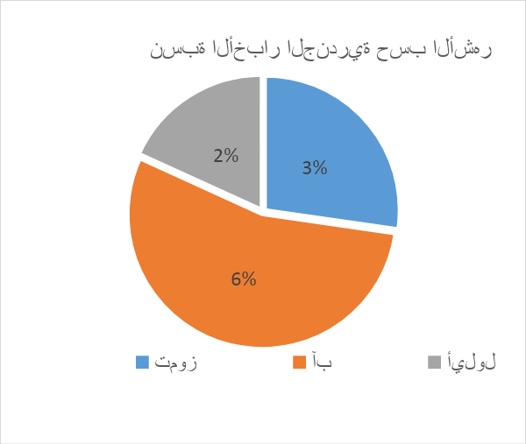
وعلى الرغم من وجود نسبة 11% من الإعلاميات والصحفيات إلا أن ذلك لم يكن له تأثير إيجابي على واقع التوازن الجندري في المحتوى الإعلامي حيث أن نسبة الأخبار المتعلقة بالنوع الاجتماعي والمرأة خلال فترة الرصد في الأشهر الثلاث لم تتجاوز 4% مقابل الأخبار الأخرى التي كانت محايدة جنسانياً أو ذكورية. وقد يعزى ذلك إلى كونهن خارج مواقع صنع القرار في وسائل الإعلام والتي يفرض عليها الرجال هيمنة شبه كاملة. ولكن يمكن القول بأن شهر آب كان الشهر الجندري مقارنة بباقي الأشهر. وبالمقارنة مع الربع الثاني من 2019، فإن نسبة الصحفيات زادت بمعدل 1%، أما بالنسبة للأخبار الجندرية فقد كانت نسب الأخبار الجندرية مشابهة نوعاً ما لنسبها في الربع الثاني، إلا أن نسبة الأخبار الجندرية بشكل عام تراجعت 2%.

نبذة عن أداء وسائل الإعلام المختارة
وفقاً لنتائج الرصد للربع الثالث من عام 2019، يبدو أن الفجوة في التوازن الجندري لدى كافة وسائل الاعلام التي تم رصدها سواء في القطاعين الحكومي أو الخاص وكذلك بشقيه المسموع والمكتوب في تزايد. حيث ما زالت نسب ظهور المرأة قليلة جداً مقارنةً بالرجال خصوصاً ظهورها كخبيرة أو كناطقة رسمية، إلى جانب نسبة المواضيع المتعلقة بالمرأة والنوع الاجتماعي في تراجع. وكذلك اعتمدت أغلب الصحف المكتوبة والمواقع الإلكترونية على الأخبار والبيانات الجاهزة والتي يكون معظمها إما نقلاً عن وكالة الأنباء الأردنية بترا أو من البيانات والتقارير التي ترسلها المؤسسات المجتمعية بشقيها الحكومي والخاص إلى وسائل الإعلام لنشرها.
وكذلك اتسمت غالبية الوسائل التي تم رصدها ويستثنى منها راديو فرح الناس في تركيزها على الشؤون السياسية والاقتصادية بالدرجة الأولى.
إجمالاً نجد هناك تشابه كبير في نمط وطبيعة المواضيع التي تم نشرها وتغطيتها وكذلك تشابه في المحاور التي تتعلق بالنوع الاجتماعي. في المجمل، لم يكن هناك تكريس للصورة النمطية التي تتصف بها المرأة ولم تعرض أي وسيلة إعلامية مواد صحفية تعكس سمات وأدوار النساء على أساس جندري تمييزي صريح. ومن جهة أخرى، كان هناك مراعاة لدى الصحفيين بالمصطحات المستخدمة بشكل عام، وتسليط الضوء على المرأة في عدد من المواضيع والتي غالباً ما تكون تهم المرأة بشكل اساسي. إلا أنه لا تزال بعض وسائل الإعلام تستخدم مصطلح "الأشخاص ذوي الاحتياجات الخاصة" بدلاً من "الأشخاص ذوي الإعاقة". بالإضافة لذلك فقد كان هناك تشابه إلى حد ما بطبيعة المواضيع التي تم طرحها فيما يخص المرأة والنوع الاجتماعي والتالي بعض الانطباعات حول بعض الوسائل الاعلامية التم رصدها:
- وكالة الأنباء الأردنية (بترا): تعتبر بترا المصدر الرئيسي للأخبار المحلية للوسائل الإعلامية، وبالتالي تتأثر كافة وسائل الإعلام الأخرى بمضمون الأخبار والتقارير التي تنشرها. إجمالاً تعنى وكالة الأنباء الأردنية بترا بالشؤون السياسية والاقتصادية وتحركات الملك، ويرتبط ظهور المرأة في الغالب ضمن هذه المجالات. أما بالنسبة لتغطيتها للنوع الاجتماعي والمرأة فقد تراجع نوعاً ما.
- الدستور: اتسمت طبيعة الأخبار التي تمت تغطيتها بأبعاد سياسية واقتصادية بشكل أساسي، ولكن على صعيد النوع الاجتماعي كان هناك تراجع طفيف في تمثيل وظهور المرأة في الصحيفة.
- الغد: إجمالاً لا تختلف الغد عن غيرها في ضعف تجسير الفجوة الحندرية لكن تميزت في كون غالبية المواد الصحفية التي تنشرها فيما يتعلق بالنوع الاجتماعي وحقوق الإنسان من إعداد الصحفيات داخل الجريدة حيث لا تعتمد في هذا الشأن أو تكتفي بنقل المواضيع الجاهزة. وخلال هذا الربع كانت الغد في المرتبة الأولى في تغطية الأخبار الجندرية والمتعلقة بالمرأة.
- خبرني: تتسم المواد المنشورة على موقع خبرني باعتمادها على الأخبار الجاهزة أو غير محددة الجنس حيث لم يكن هناك أي ظهور للمرأة الصحفية على الموقع. ومن جهة أخرى فإن ظهور المرأة وتغطية الأخبار الجندرية لم تكن أفضل من الربع الثاني.
- عمون: لا يختلف موقع عمون عن خبرني حيث لم يكن هناك ظهور للصحفيات مقارنة بالربع الثاني. ولكن بالنسبة لتغطية الأخبار الجندرية والمتعلقة بالمرأة فقد كان هناك تحسناً نوعاً ما. كما لوحظ وجود اهتمام في تغطية القضايا المنظورة داخل المحاكم والقضاء والتي كانت من إعداد صحفية.
- راديو هلا: يتسم البرنامج الصباحي بالطابع الخدماتي العام حيث يحظى بنسبة مشاركات عالية من المواطنين لعرض مشاكلهم كما يتمتع بنوع من النفوذ بين المسؤولين. كما يستعرض أبرز الأخبار المحلية وتحركات الملك. على الرغم من شعبية البرنامج إلا أنه هناك ضعف واضح في ظهور المرأة وتجسير الفجوة الجندرية على شتى الصعد سواء بالمشاركات الهاتفية أو كمسؤولة وخبيرة أو باستعراض القضايا التي تهم المرأة. ويتم ذكرها في حالات الضعف والانتهاك وتقديم مساعدات انسانية لها، ويتم ذكر المرأة والتواصل معها فقط اذا كانت في مواقع صنع القرار. وأغلب المكالمات فيه ركزت على الجوانب الخدماتية ولم تكن لقضايا معينة بل أقرب لشكاوى المواطنين. والجدير بالذكر أنه لم يتم الحصول على التسجيل الكامل لإحدى حلقات البرنامج المرصودة في شهر أيلول والتي كان يتم خلالها مناقشة إضراب المعلمين.
- راديو فرح الناس: يبث البرنامج الصباحي "محلى نورها" طيلة أيام الأسبوع وخلافاً للمتعارف عليه في البرامج الصباحية في الإذاعات الأردنية التي يقدمها عادةً إعلاميين ذكور فقد كان البرنامج المستهدف في الرصد من تقديم إعلامية. إجمالاً هناك عدد قليل جداً من المشاركين في البرنامج حيث لا يتجاوز حوالي 5 وأغلبهم مشاركين باستمرار في جميع الحلقات لكن اتسم المشاركين بالتنوع ذكوراً وإناثاً خلافاً أيضاً للبرامج الصباحية الأخرى والذي يكون فيها الرجال هم المشاركين الأساسيين فيه. والجدير بالذكر أنه لم يتم تزويد فريق البحث بالحلقة الكاملة لإحدى أيام الرصد بشهر أيلول والتي كان النقاش فيها يدور حول إضراب المعلمين أيضاً.
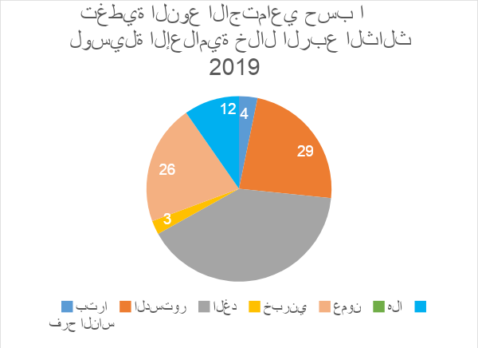
ومن ناحية تغطية الوسائل الإعلامية للنوع الاجتماعي خلال الربع الثالث من السنة، فقد احتلت صحيفة الغد المرتبة الأولى، تلاها الدستور في المرتبة الثانية، ومن ثم عمون، وفي المرتبة الرابعة وراديو فرح الناس. بالإشارة إلى أنه لا يمكن مقارنة أداء وتغطية برنامج صباحي يومي لمدة ساعة ونصف بصحيفة يومية يتم رصد أخبارها بما يزيد عن 6 ساعات إذا تم الرصد إلكنترونياً وتغطية كافة الأخبار في حال تم رصدها ورقياً.
وبالمقارنة مع الربع الثاني لعام 2019، فإن الغد احتلت المرتبة الأولى بعدما كانت في المرتبة الثانية، وتراجعت الدستور إلى المرتبة الثانية. ومن جهة أخرى احتل موقع خبرني المرتبة قبل الأخيرة بدلاً من المرتبة الأخيرة.
والجدير بالذكر، بناءً على المقابلات التي تم إجراؤها مع رؤوساء التحرير، فإن أغلب المؤسسات الإعلامية المرصودة تتبع سياسة تحرير معينة ومعظمها يركز على المصداقية والدقة والصحة، والتركيز على المصطلحات المستخدمة. بالنسبة للمواقع، فمثلاً موقع خبرني وعمون يعتمد في مصطلحاته على ممارسة الصحفي ويتم التعديل عليها وفقاً للسياق.
ومن جهة أخرى، يختلف عدد العاملين في كل مؤسسة وفقاً لحجمها. وبشكل عام، هناك تمثيل للمرأة في معظم المؤسسات الإعلامية وتقليدها لمناصب عليا مثل بترا والغد وراديو فرح الناس.

التوصيات
من خلال المقابلات التي تم إجرائها مع روؤساء التحرير في الوسائل الإعلامية منذ بداية المشروع ولغاية نهاية الربع الثاني من عام 2019، تم الحصول على مجموعة من التوصيات لتحسين أداء وسائل الإعلام الأخرى في تناول النوع الاجتماعي. فمن جهة، فإن من سبل تعزيز حضور النساء وتمثيلها في المحتوى الإعلامي يمكن أن يكون من خلال:
- مشاركة المرأة كمتصلة، كخبيرة، كمذيعة، كمهندسة صوت، كمعدة، ومشاركتها في العمل وظهورها وظهور اسمها وصوتها
- الابتعاد عن الصورة النمطية للمرأة، مع أهمية هذه الأدوار التي تقوم بها المرأة بشكل عام، لكن يجب أن يتم الخروج بصور مختلفة لشكل المرأة ووجودها في سياقات الحياة كاملة
- الابتعاد الكامل عن بعض المواضيع والدراسات غير معروفة المصدر والتي لها علاقة بالمرأة مثل المرأة لديها قدرة على التحمل أكثر من الرجل بعشرة أضعاف... فالابتعاد عن مثل هذه الدراسات يجعل وجودها اكبر وأفضل
- الابتعاد عن الألفاظ والأغاني التي تكرس الصور النمطية للمرأة وهذا من الأمور الصعبة نوعاً ما
- تسليط على انجازات النساء اللاتي بدأن من الصفر
ومن جهة أخرى، فإن أبرز التوصيات التي خرج بها الرصد والمقابلات التي تم إجرائها مع رؤساء التحرير لتحسين عمل وسائل الإعلام وتغطيتها للنوع الاجتماعي، ما يلي:
- يجب أن يتم تأسيس موقع فاعل يضم جميع الخبيرات ليسهل على الصحفي/ـة إيجاد خبيرات بمجالات مختلفة. وبالتالي يبذل كل من الصحفي والصحفية والإعلامي والإعلامية جهد في البحث عن معلومات جديدة من قبل النساء.
- يجب أن يكون هناك مدونات سلوك تنظم عمل الإعلاميين والإعلاميات والصحفيين والصحفيات والمصطلحات الإعلامية المراعية للنوع الاجتماعي، ويمكن أن تكون صادرة عن منظمة مجتمع مدني أو نقابة الصحفيين وهذا بالتالي ينظيم الإعلام بشكل عام.
- إبراز دور المرأة في المجتمع والعمل والسياسة بشكل مطلق وليس فقط التركيز على المرأة المميزة، التركيز على قيام المرأة بممارسه عملها السياسي بعيداً عن الذكورية. وإفراد مساحة لرأي المرأة في العديد من المجالات السياسية والاقتصادية والاجتماعية... وغيرها.
- التوعية الكاملة لطلاب واساتذة الجامعات من أجل زرع مفاهيم إمكانية المرأة في بناء المجتمع.

تقارير الرصد
للمزيد من المعلومات حول نتائج رصد للأشهر السابقة التي تم العمل عليها خلال عام 2018، يمكن الوصول إليها من خلال منصة المعلومات حقي HAQQI.info أو موقع مركز المعلومات والبحوث – مؤسسة الملك الحسين في صفحة المشاريع، مخرجات مشروع "تمكين المجتمع المدني من خلال الإعلام".
- تمكين المجتمع المدني من خلال الإعلام – المنهجية
- تمكين المجتمع المدني من خلال الإعلام – تقرير الربع الأول لعام 2019
- تمكين المجتمع المدني من خلال الإعلام – تقرير الربع الثاني لعام 2019
- تمكين المجتمع المدني من خلال الإعلام: تقرير عام 2018
- تمكين المجتمع المدني من خلال الإعلام: تقرير شهر آب
- تمكين المجتمع المدني من خلال الإعلام – تقرير شهر أيلول
- تمكين المجتمع المدني من خلال الإعلام – تقرير شهر تشرين الأول
- تمكين المجتمع المدني من خلال الإعلام – تقرير شهر تشرين الثاني

UNESCO, ‘Gender-Sensitive Indicators for Media: Framework of Indicators to Gauge Gender Sensitivity in Media Operations and Content’, 2012
اليونيسكو، حبر، البرنامج الدولي لتنمية الاتصال، "التوازن الجندري في الإعلام الأردني"، حزيران 2018
) محمود الطراونة، صحيفة الغد، “النواب” يقر “معدل الضمان” ويجيز لأعضاء المجلس الاشتراك فيه، نشر في الأحد 25 آب 2019.
) بترا، اختتام ورشة تدريبية حول إعداد التقارير الصحفية بقضايا العمال المهاجرين، نشر يوم الأحد 29 آب 2019
) عمون، مذكرة تفاهم بين ملتقى سيدات الاعمال وجمعية سيدات اعمال البحرين نشر في الأربعاء 10 تموز 2019
) الدستور، «آل البيت» و«الإقليمي للتنمية» يوقعان اتفاقية تعاون ، نشر في الأحد 25 آب 2019
) بترا، الامن العام يعقد محاضرات ونشاطات توعوية في عدد من دور رعاية الأيتام ،نشر في 10 تموز 2019
) خبرني، 468 ألف عاطل عن العمل بالأردن"، نشر في الأربعاء 25 أيلول 2019
) الغد، تضامن: الأردنيات يتقلدن مناصب عليا بوتيرة أسرع، نشر في الأربعاء 28 آب 2019
) طارق الدعجة، الغد، الحموري: تفعيل مشروع نظام الحوافز الضريبية للقطاع الصناعي قبل نهاية العام، نشر في الأحد 25 آب 2019

